# Versie 3.7

Nieuwe arboregeling maart 2017

Complexmodule

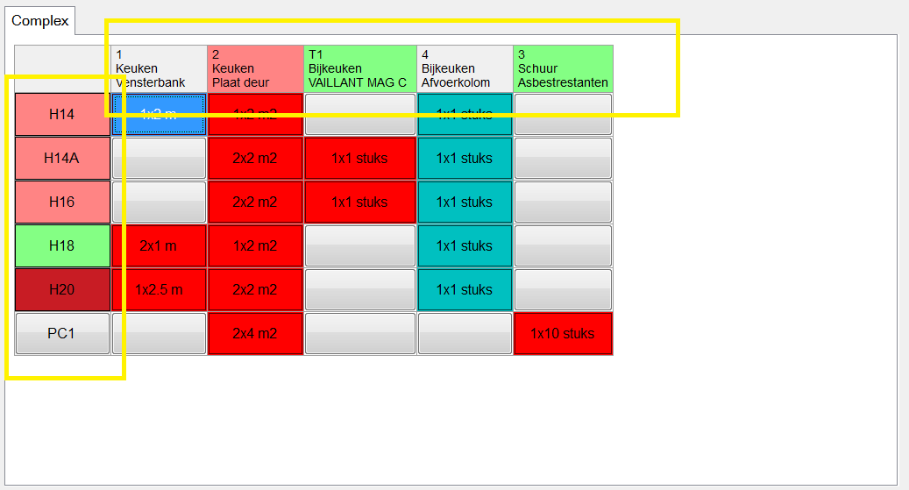

# Versie 3.7.1

Mogelijkheden voor eigen formulier flink uitgebreid

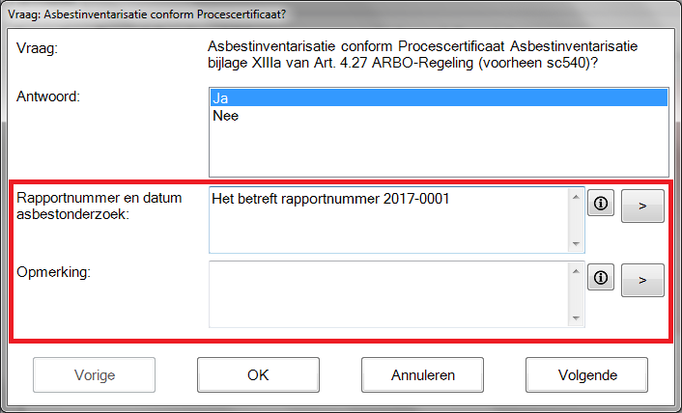

Documenten/eigen formulieren verplicht bekijken op bepaalde momenten

# Versie 3.7.2

Uitvoerende DIA alleen nog uit bestaande namen te kiezen

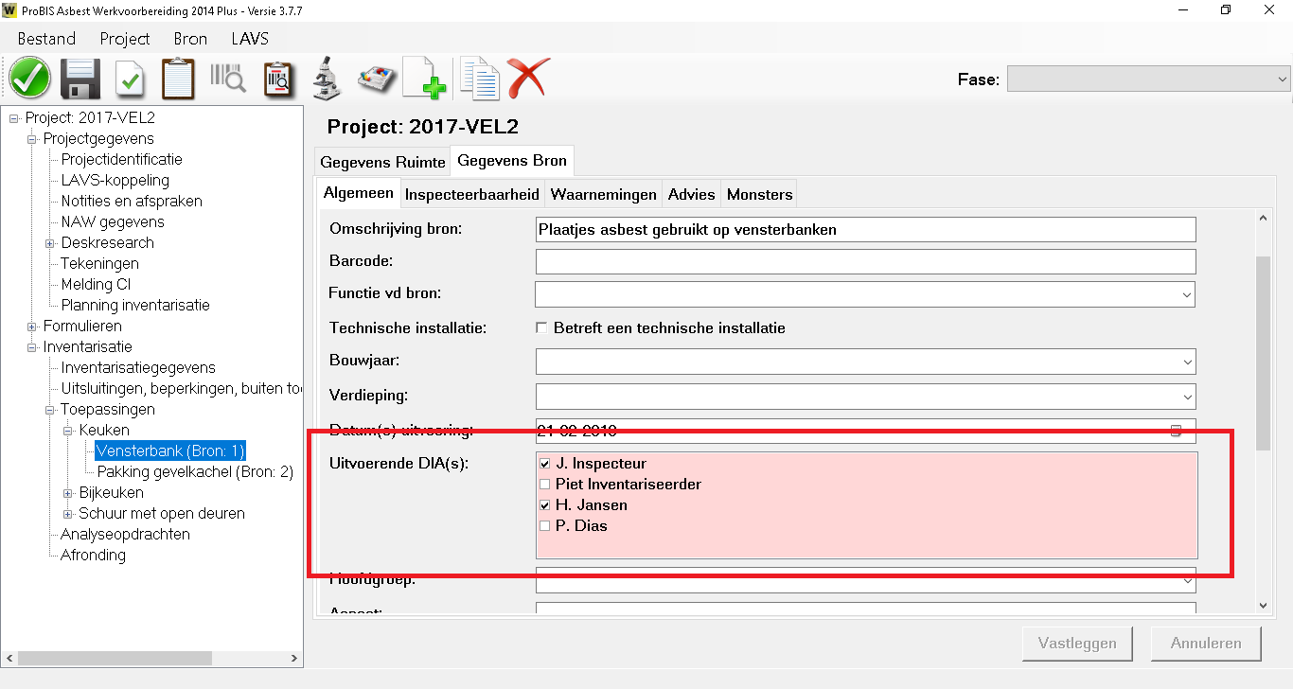

Buiten toepassinggebied vallend toegevoegd

# Versie 3.7.3

Voorstel af te bakenen gebied

En ook weer: LAVS export uitbreidingen en aanpassingen (methode van meten hoeveelheid)

# Versie 3.7.4

Mijlpalen

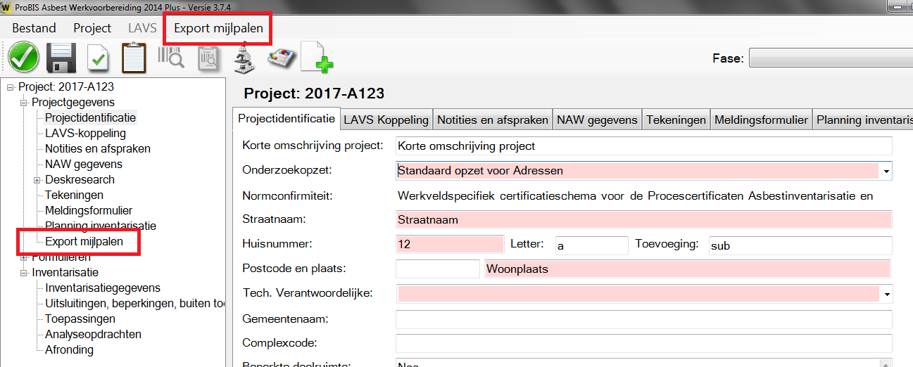

Automatische projectnummering

Timewax koppeling

# Versie 3.7.5

Foto's multiselect maken

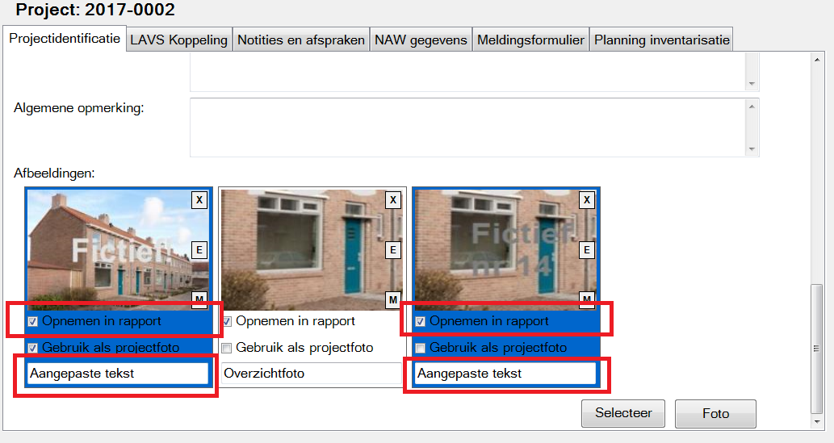

Zoekfunctionaliteit

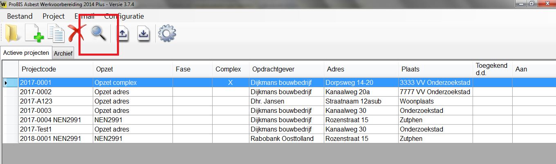

Projecten aanmaken uit eigen database uitgebreid (optioneel)

Complex rapportage: 1 bronblad per toepassing met alle adressen

Postcodechecker (optioneel)

OnderzoeksOpzet geeft nieuwe flexibiliteit

# Versie 3.7.6

Bij melden direct mail naar persoon die uit gaat voeren

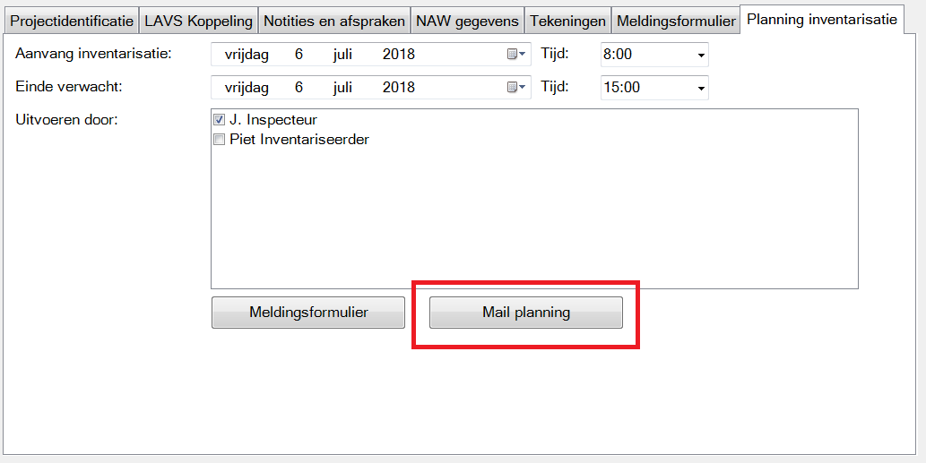

Scan2View voor stikker in meterkastkaart (optioneel)

Importeren gegevens uit LAVS voor nieuwe projecten

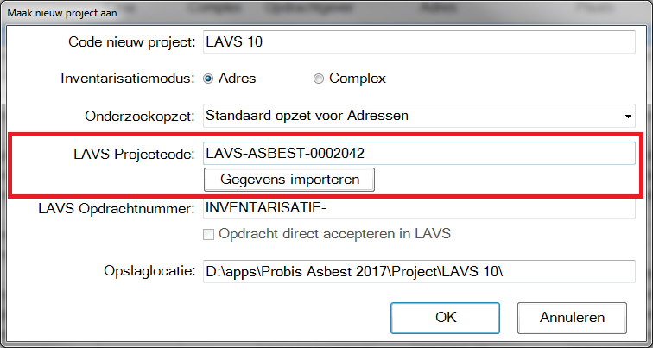

Projecttekeningen

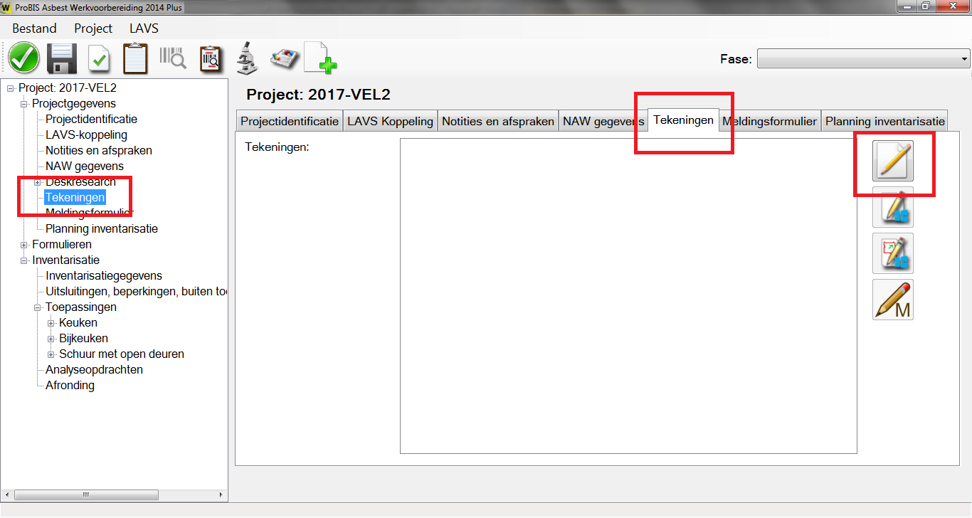

# Versie 3.7.7

Handtekeningen dynamisch laten plaatsen

NEN2991 module (optioneel)

BRL Risicobeoordeling weer volledig geïntegreerd

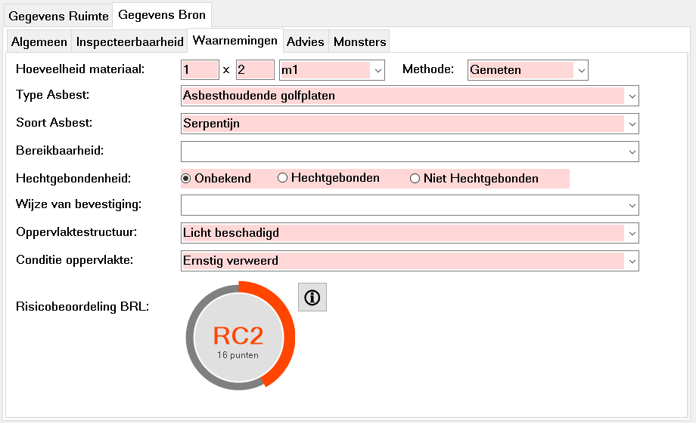

# Versie 3.8.2

SMA-rt koppeling

Locatie van opslag flexibel in kunnen stellen

# Versie 3.8.4

Inkopieren projecten